Actividad 13.2

1) En resúmen, AMBA comenzó siendo con APB un protocolo para comunicarse con periféricos globales. Luego AMBA 2 con AHB se apuntó a la utilización de buses compartidos de alta performance. En AMBA 3 se incorpora la idea de AXI que apuntó a una comunicación punto a punto entre dos sistemas con posibilidad de alta tasa de transferencia de datos, y en AMBA 4, con AXI4-Stream se suprime la posibilidad de almacenamiento de datos logrando altos rendimienntos para funcionalidades específicas tales como la transmisión de video por HDMI en FPGA’s.

AMBA 4 (2010)
- AXI Coherency Extensions (ACE) - widely used on the latest ARM Cortex-A processors including Cortex-A7 and Cortex-A15 (2011)
- AXI Coherency Extensions Lite (ACE-Lite)
- Advanced Extensible Interface 4 (AXI4)
- Advanced Extensible Interface 4 Lite (AXI4-Lite)
- Advanced Extensible Interface 4 Stream (AXI4-Stream v1.0)
- Advanced Trace Bus (ATB v1.1)
- Advanced Peripheral Bus (APB4 v2.0)
AMBA 3 (2003)
- Advanced Extensible Interface (AXI3 or AXI v1.0) - widely used on ARM Cortex-A processors including Cortex-A9
- Advanced High-performance Bus Lite (AHB-Lite v1.0)
- Advanced Peripheral Bus (APB3 v1.0)
- Advanced Trace Bus (ATB v1.0)
AMBA 2 (1999)
- Advanced High-performance Bus (AHB) - widely used on ARM7, ARM9 and ARM Cortex-M based designs
- Advanced System Bus (ASB)
- Advanced Peripheral Bus (APB2 or APB)
AMBA (1995)
- Advanced System Bus (ASB)
- Advanced Peripheral Bus (APB)

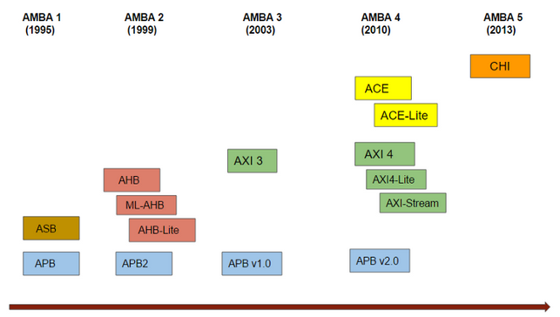
2) El protocolo AXI4-Stream se basa en la comunicación serie punto a punto entre interfaces con posibilidad de envío de gran cantidad de datos con un Clock de alta frecuencia. La funcionalidad permite la generación de IP-Cores para FPGA con la posibilidad de comunicarse con otros sistemas o IP-Cores por medio de líneas internas de comunicación, como es el caso de Xilinx de AXI Interconnect Core. Con esto hay implementaciones que van desde decodificadores Viterbi hasta transmisión de video por HDMI como el siguiente ejemplo

